“公共卫生建设与发展高峰论坛”邀请函

2019 年 11 月 2 日在浙江省杭州市西子湖畔举办的“公共卫生建设与发展高峰论坛”。本次会议主要邀请全国知名大学公共卫生学院院长，就与健康中国有关的公共卫生内容展开学术交流，并且希望各位嘉宾能对我们浙江大学公共卫生的学科发展提出一些指导意见。我们将组织相关部门、单位以及学院的教师学生参加会议。
我们衷心期待各位领导拨冗光临！再次感谢各位嘉宾对峰会的鼎力支持！
现将相关会务信息附上，请您查阅并回复，以便我们安排各项会议服务。

- 日程安排
2019年11月1日 报到 地点：杭州市良渚君澜酒店
下午：主题演讲 嘉宾讨论
2019年11月2日 上午：院士报告 主题报告
下午：主题演讲 嘉宾讨论
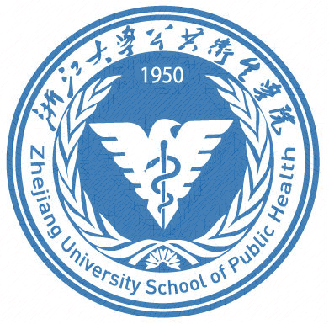
2019年11月3日 上午：主题演讲 嘉宾讨论
下午：离会
- 嘉宾简介
为了使大会有更好的交流，我们需要您提供个人简介，模板见附件，请您在2019年10月22日（周二）前返回至邮箱。
- 交通安排
您参加本次会议的交通及食宿将由会议安排，请告知我们您的抵离时间及相关信息，以便我们安排您的行程及食宿。
- 会议地点
杭州良渚君澜酒店
地址：杭州市余杭区良渚文化村内(良渚文化博物馆旁)
- 会议联系人
那仁满都拉教授 电话 136-3410-6038 邮箱 narenman@zju.edu.cn
袁长征研究员 电话 173-2686-0291 邮箱 chy478@zju.edu.cn

会议回执表

姓 名 |  | 单 位
身份证号码 |  |  | 联系方式
到达时间 |  | 离开时间

2019公共卫生建设与发展高峰论坛组委会
浙江大学公共卫生学院
2019年10月15日

